**kvm嵌套虚拟机配置以及Libvirt使用**

一、简单的测试平台架构图

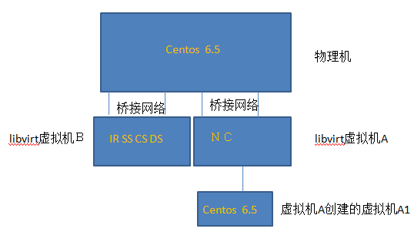

二．

1、装系统并分区：

/boot:200M

swap:交换区域，建议为2*内存容量

/home:4%*磁盘总容量，以及不少于4G

/:剩余磁盘空间

2、远程linux vnc配置

（1）、检查linux系统是否安装VNC

在终端窗口输入命令

rpm -q vnc-server

返回信息如下

package vnc-server is not installed

（2）、运行以下命令进行安装：

yum install vnc vnc-server tightvnc-server

（3）、启动VNC服务

vncserver

You will require a password to access your desktops.

Password:

Verify:

会提示输入密码，这个密码是远程登录时所需要输入的密码，输入密码，回车

（4）、修改配置文件

vi /etc/sysconfig/vncservers #vnc配置文件 (要去掉localhost以及#标注)

VNCSERVERS="1:root"

VNCSERVERARGS[1]="-geometry 800x600 -nolisten "

（5）、配置防火墙，允许1+5900=5901端口通过防火墙（否则远程连不上VNC服务器）

vi /etc/sysconfig/iptables

-A INPUT -m state --state NEW -m tcp -p tcp --dport 5901 -j ACCEPT（允许15900端口通过防火墙）

（6）、重启vnc

/etc/init.d/vncserver restart

或者

service vncserver restart

（7）、重启防火墙，使刚才的端口配置生效

/etc/init.d/iptables restart

service iptables restart

（8）、开启自启动

chkconfig vncserver on

chkconfig --list vncserver

vncserver 0:off 1:off 2:on 3:on 4:on 5:on 6:off

（9）、连接vnc：

用 vnc viewer 连接

172.16.0.203：5901

3、安装libvirt

yum install kvm virt-* libvirt

（1）、建立桥接

在/etc/sysconfig/network-scripts目录下，创建一个ifcfg-br0 ，内容如下

DEVICE=br0

TYPE=Bidge

ONBOOT=yes

NM_CONTROLLED=yes

BOOTPROTO=static

IPADDR=172.16.0.204

NETMASK=255.240.0.0

GATEWAY=172.16.0.1

DNS1=114.114.114.114

DNS2=8.8.8.8

选择 eth0（uuid以及hwaddr根据自己电脑配置） ，内容如下：

DEVICE=eth0

HWADDR=00:25:90:93:41:64

TYPE=Ethernet

UUID=38bfa3b7-5789-42cc-a490-1390e42511ce

ONBOOT=yes

NM_CONTROLLED=yes

BOOTPROTO=none

BRIDGE=br0

（2）重启网络

service network restart

若重启不成功，就关闭NetworkManager服务

service NetworkManager stop

4、创建虚拟机

（1）创建虚拟机时选择桥接模式

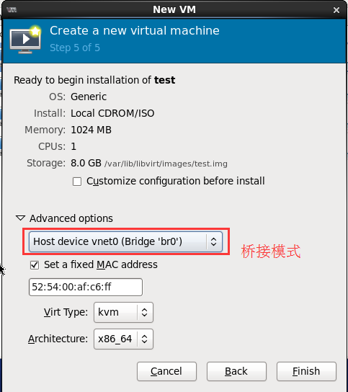

同时允许该网桥发送组播，命令如下：

echo "0" > /sys/devices/virtual/net/br0/bridge/multicast_snooping

创建完后查看我们的虚拟机Ａ支不支持虚拟化

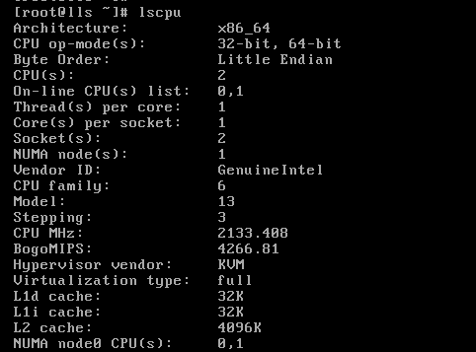

没有ＶＴ－ｘ的标识。默认情况下是没有的。

（２）物理服务器升级内核并开启nested支持

要使物理机内核支持nested,需要升级系统内核到Linux 3.X以上版本。默认情况下,系统并不支持nested。

第一步：升级内核。测试采用的是编译好的内核版本 （该内核版本可以在这个网址找到

<http://mirror.imt-systems.com/elrepo/archive/kernel/el6/x86_64/RPMS/> ）

Rpm　 –ivh　kernel-ml-4.1.1-1.el6.elrepo.x86_64.rpm　（进入你上传的目录下）

修改/etc/grub.conf

default=0 #使用新内核，如果是1就改为0

timeout=5

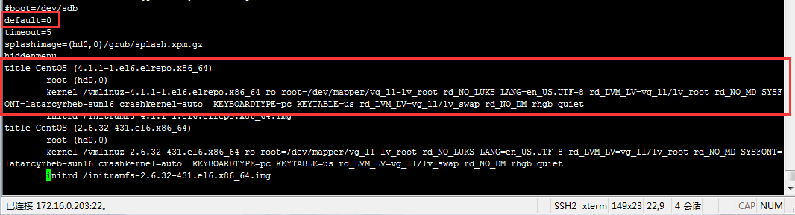

然后重启

#查看当前系统是否支持nested

cat /sys/module/kvm_intel/parameters/nested

N

第二步：重新加载kvm内核

#rmmod kvm-intel (如果不行rmmod掉，就检查是否有开启虚拟机，关掉虚拟机)

# modprobe kvm-intel nested=1



此时变为“Y”

如果物理机重启后，还是得进行第二步骤！

（3）在物理机上 编辑虚拟机A的配置文件

# virsh edit A

插入<cpu mode='custom' match='exact'>

<model fallback='allow'>core2duo</model>

<feature policy='require' name='vmx'/>

</cpu>

如图示

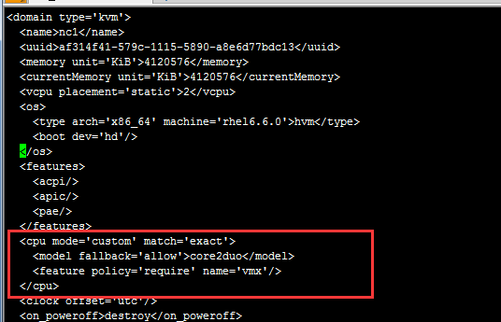

先关机，再开机 。而不是reboot，查询cpu信息即可知道！

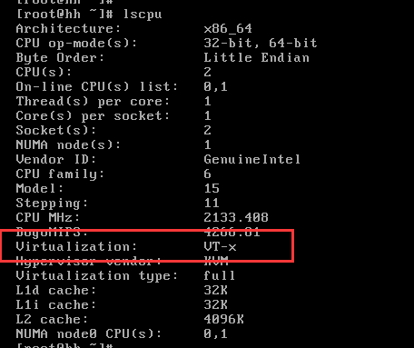

（4）A下创建的云主机A1成功并可以访问网络！

若虚拟机不能上网，请检查物理机的防火墙。

iptebls添加以下规则。

-A FORWARD -j ACCEPT